**2022－2023学年度第一学期七年级历史期末学业质量监测**

**第Ⅰ卷（选择题）**

**第Ⅰ卷共15小题，每题2分，共30分。每小题给出的四个选项中只有一个选项是最符合题意的。**

1. 考古发现是研究历史的重要证据，陕西西安半坡遗址出土的以下石器说明半坡原始居民（ ）

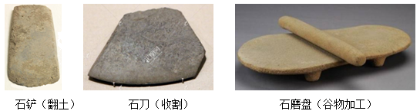

A. 已从事农业生产 B. 以捕鱼狩猎为主

C 住半地穴式房屋 D. 会人工种植水稻

2. 《史记》提出“祖黄帝说”，认为黄帝是华夏始祖……也是夏朝人、商朝人、周朝人、秦朝人的祖先，还是匈奴人、鲜卑人的共同祖先。材料体现的观念是（ ）

A. 民族认同 B. 华夷有别 C. 民族差异 D. 国家统一

3. 黄仁宇在《中国大历史》中写道：“周代的诸侯，有王室的家属、商之子孙，和现有各部落国家的首领。他们按国之大小，理论上以五等面积，封为五级。这些诸侯各按所封地距国王都城的距离而有不同的功能和义务”。这段材料反映的政治制度是（ ）

A 禅让制 B. 分封制 C. 世袭制 D. 中央集权制

4. 由甲骨文发展而来的汉字，不仅是一种传情达意的工具，还是联结和维系中华民族的根。从下面图示中可以得到的信息是，甲骨文（ ）

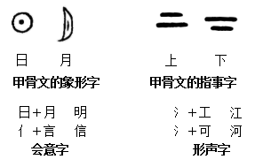

A. 记录中华文明的起源 B. 是世界上最早出现的文字

C. 记载了商朝灭亡信息 D. 具备了汉字的构成方法

5. 古书上记载，春秋时期，人们已经用铁制农具耕种土地,最能印证此结论的是（ ）

A. 多处春秋墓葬发掘出的铁农具 B. 影视剧作品里的有关生产场景

C. 民俗研究学者的相关学术文章 D. 有关春秋时期的历史故事传说

6. 下列对陈胜、吴广起义的表述，正确的是（ ）

A. 起义爆发在战国末年 B. 在陈县建立了“张楚”政权

C. 推翻了秦的残暴统治 D. 是历史上最大规模的农民起义

7. 《汉书·景帝纪》记载：“汉兴，扫除烦苛，与民休息至于孝文，加之以恭俭，孝景遵业，五六十载之间，至于移风易俗，黎民醇厚”。材料表明（ ）

A 刘邦采取积极进取政策 B. 汉初实行统一货币政策

C. “文景之治”逐渐形成 D. 西汉王朝进入鼎盛时期

8. 刘秀被毛泽东评价为“最有学问、最会打仗、最会用人的皇帝”，下列与刘秀有关的是（ ）

①释放奴婢 ②禁止北方少数民族内迁 ③惩处贪官污吏 ④“光武中兴”局面出现

A. ①②③ B. ②③④ C. ①③④ D. ①②③④

9. 西汉一位名人被誉为“中国走向世界第一人”，他先后两次出使西域，加强了汉朝与西域各国的联系。这位“凿空”西域的使者是（ ）

A. 张骞 B. 甘英 C. 张角 D. 班超

10. 两汉人民创造了灿烂的文化，成就斐然。下列成就能反映这一时代特征的是（ ）

A. 西汉蔡伦首创造纸术 B. 张仲景发明了“麻沸散”

C. 司马迁完成了《史记》 D. 佛教通过丝绸之路向外传播

11. 《后汉书·孝献帝纪》中记载了建安十三年（公元208年）的一次战役：“曹操以舟师伐孙权，权将周瑜败之于乌林、赤壁。”该战役（ ）

A. 发生于公元2世纪 B. 为曹操统一北方打下基础

C. 结束了东汉的统治 D. 为三国鼎立局面奠定基础

12. 下图中的发展变化反映出（ ）

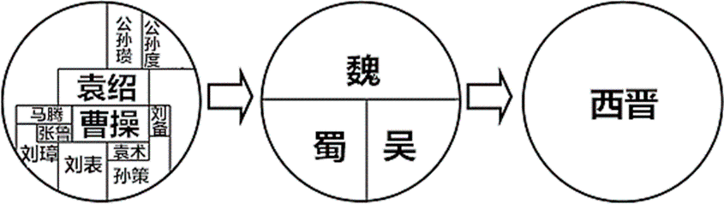

A. 东汉末年军阀割据 B. 南、北朝形成对峙

C. 统一趋势不断加强 D. 魏晋时期政权并立

13. “南朝四百八十寺，多少楼台烟雨中”。其中“南朝”包括（ ）

A. 魏、蜀、吴、西晋 B. 晋、宋、齐、梁

C. 齐、梁、陈、北魏 D. 宋、齐、梁、陈

14. 北魏后期，一位到过北方的南朝大臣在亲眼目睹洛阳旧貌换新颜、一派欣欣向荣的景象后，感叹当时中原“礼仪盛富，人物殷阜”，表示不可轻视。这一局面的出现得益于（ ）

A. 北方人口大量南迁 B. 北魏孝文帝改革的成效

C. 民族隔阂完全消除 D. 政权分立局面已经结束

15. 农业生产应当“顺天时，量地利，则用力少而成功多。任情返道，劳而无获”。这一观点应当出自（ ）

A. 《齐民要术》 B. 《道德经》 C. 《兰亭集序》 D. 《伤寒杂病论》

**第Ⅱ卷（非选择题）**

16. 改革是一个民族和国家发展的必由之路。阅读下列材料，回答相关问题。

下表是某同学在学习中国古代史中一次改革的内容后整理的表格：

|  |  |
| --- | --- |
| 政治 | 1．确立A____，由国君直接派官吏治理 |
| 2．废除贵族的世袭特权 |
| 3．改革户籍制度，加强对人民的管理 |
| 4．严明法度，禁止私斗 |
| 经济 | 1．废除B____，允许土地自由买卖 |
| 2．鼓励耕织，生产粮食、布帛多的人可免除徭役 |
| 3．统一度量衡 |
| 军事 | C____ |

（1）根据表格指出这一改革的名称，并补充完成表格内容。

（2）根据表格内容，并结合所学知识，概括这次改革带来的影响。

（3）这次改革反映了怎样的时代特征？这一时期思想文化领域的繁荣形成了什么局面？

17. 秦始皇和汉武帝都是我国历史上具有雄才大略的皇帝。阅读材料，回答问题。

材料一 秦朝行政机构示意图

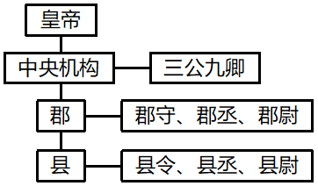

（1）写出秦始皇统一六国时间。根据材料一，指出秦朝开创的地方行政制度及其影响。

材料二 华夏民族大一统的国家伟业到了汉武帝时代，完成了从地理空间到精神空间的整合与凝聚，正是这个伟大而充满凝聚力的民族共同体，承载着中华文明古往今来的生生不息。

——翦伯赞《中国史十五讲》

（2）汉武帝为实现“从地理空间到精神空间的整合与凝聚”，在政治、思想、经济和军事方面分别采取了什么措施？

（3）综合上述材料，概括秦、汉王朝对中华民族发展的贡献。